August 2025

Bilag 3A – Afrapportering for tilsagn i 2024 og 2025 for fælles erhvervsfremstød i udlandet og delegationsbesøg til Danmark.

Bemærk at der benyttes særskilt bilag for fremstød til udlandet med tilskud på op til 50 pct., inkl. kulinarisk diplomati (Bilag 3B) og fremstød med tilskud på op til 75 pct. til Afrika, evt. inkl. kulinarisk diplomati (Bilag 3C) og delegationsbesøg fra Afrika til Danmark, ekskl. kulinarisk diplomati (Bilag 3C).
I. | Projekttitel
II. | Trade Council-reference
III. | Koordinator (organisation)
IV. | Start- og slutdato for fremstødets gennemførelse | Startdato: | Slutdato:
V. | Projektperiode | Startdato: | Slutdato:
VI. | Bevilget tilsagn i alt, inkl. evt.  senere reguleringer | DKK
VII. | Afholdte tilskudsberettigede udgifter i alt | DKK
VIII. | Virksomhedernes egenbetaling relateret til de tilskudsberettigede udgifter | DKK
IX. | Tilskud til udbetaling iht. afsluttende regnskab | DKK

Afrapporteringen indeholder følgende elementer:

Afsluttende rapport

Afsluttende regnskab

Projektleders underskrift og ledelsespåtegning

Afsluttende rapport

- Angiv eventuelle afvigelser/ændringer ift. tilskudsansøgningen (sæt kryds)
A.1. | Er de forventede resultater som formuleret i ansøgningen opnået? | Ja  Nej
A.1. | Hvis nej, beskriv her ændring(er) og hvilken betydning dette har haft: | Ja  Nej
A.2. | Har der været ændringer i de planlagte aktiviteter eller tidsplanen ift.  ansøgningen? | Ja  Nej
A.2. | Hvis ja, beskriv her, hvilken betydning dette har haft: | Ja  Nej
A.3. | Er der ændringer i de deltagende virksomheders ledelses- eller ejerforhold? | Ja  Nej
A.3. | Hvis ja, beskriv ændringerne og deres betydning: | Ja  Nej
A.4. | Er der deltagende virksomheder, som er under konkurs eller betalings-  standsning? | Ja  Nej
A.4. | Hvis ja, beskriv omstændighederne: | Ja  Nej

A.5. | Har der været afvigelser på budgettets hovedposter (B1-B6 i Bilag 4), jf.  seneste godkendte budget, inkl. reguleringer | Ja  Nej
A.5. | Hvis ja, beskriv hvilke poster, der i regnskabet afviger fra budgettet og hvorfor: | Ja  Nej
A.6. | Er der givet dispensation(er) (deltagerantal, SMV, fysisk tilstedeværelse  m.fl.)? | Ja  Nej
A.6. | Hvis ja, hvilke: | Ja  Nej

- Beskriv de gennemførte aktiviteter og resultaterne heraf

B.1. Hvad er koordinators overordnede vurdering af fremstødets værdiskabelse for de deltagende virksomheder, herunder ift. opnåede resultater, jf. beskrivelsen om forventede resultater i ansøgningen?
Min. 5 linjer

B.2. Beskriv hovedaktiviteterne i det gennemførte fremstød.
Min. 5 linjer

B.3. Redegør for gennemførte markedsføringsaktiviteter med henblik på at sikre bred rekruttering, herunder øvrige refleksioner omkring sammensætning af virksomhedsgruppen og SMV-deltagelse.
Min. 5 linjer

B.4. Er der planlagt aktiviteter med henblik på at følge op på de opnåede resultater?
Min. 3 linjer

B.5. Beskriv hvorledes fremstødet har bidraget til grøn omstilling (skal udfyldes såfremt beskrivelsen indgik i ansøgningen).
Min. 3 linjer

B.6. Beskriv hvorledes fremstødet har bidraget til opnåelsen af FNs verdenmål (skal udfyldes såfremt beskrivelsen indgik i ansøgningen).
Min. 3 linjer

Den afsluttende rapport vedlægges følgende bilag med Trade Councils logo, jf. retningslinjerne for brug heraf (sæt kryds):
C.1. | Indscannet kopi af informationsmateriale/invitationer o.l. udarbejdet om fremstødet/delegationsbesøget inden gennemførelsen. | Ja
C.2. | Indscannet kopi af fælles tilskudsberettiget markedsføringsmateriale på målmarkedet, herunder invitation, brochure- og præsentationsmateriale. | Ja
C.3. | 5-7 fotos fra fremstødets hovedbegivenhed (fællesstand ved messefremstød), eller fotos/dokumentation af virtuelt set-up. | Ja
C.4. | Gulvplan over stand/udstillende virksomheder (national fællesstand ved messefremstød). Gælder ikke ved virtuelle fremstød.  Ikke relevant | Ja

Evt. bemærkninger til ovenstående:

Afsluttende regnskab

Det afsluttende regnskab indeholder følgende punkter:

- Oversigt over:
- virksomheder, som modtager tilskud og deres egenbetaling relateret til de tilskudsberettigede fælles udgifter
- virksomheder, der ikke modtager tilskud.

- Tilskudsregnskab (Bilag 4A - regnskabsskema udfyldes og kopieres ind)

Det afsluttende regnskab skal vedlægges følgede bilag (sæt kryds):
Revisorerklæring og evt. revisionsberetning / revisionsprotokol  Obligatorisk for projekter med tilsagnsbeløb på DKK 200.000 og derover, inkl. senere reguleringer.  Såfremt et tilsagn, der oprindeligt var på DKK 200.000 og derover ikke nedjusteres til under DKK 200.000 inden gennemførelsen, vil fremstødet være genstand for revision. | Ja  Nej
Bilag 1 – Oversigt over virksomheder | Ja
Bilag 2 - Virksomhedsskemaer | Ja
Dato for Trade Councils godkendelse af Bilag 2:

Bemærk: Der skal være overensstemmelse mellem Bilag 1, Bilag 2 og nedenstående oversigter over deltagende virksomheder.

- Deltagende virksomheder
Virksomhedsnavn, tilskudsbeløb (maksimalt 50 pct.) og deltagerbetaling (minimum 50 pct.) i relation til de godkendte tilskudsberettigede fælles udgifter angives for hver enkelt virksomhed, som modtager tilskud:
 | Virksomhedsnavn | Tilskud  DKK | Deltagerbetaling  DKK
1
2
3
4
5
6
7
8
9
10
11
12
13
14
15
16
17
18
 | I alt

Såfremt deltagerbetalingen for enkelte virksomheder varierer væsentligt fra det gennemsnitlige beløb, skal dette begrundes nedenfor. Differentieret deltagerbetaling må ikke afhænge af, om en virksomhed er medlem af en bestemt organisation eller netværk. Der ydes ikke rabat til enkelte virksomheder, men der er mulighed for en differentieret egenbetaling afhængig af graden af virksomhedernes deltagelse i fremstød, som følge af forskelle i virksomhedernes arealudnyttelse på fælles messestand eller lign.

Begrundelse for differentieret deltagerbetaling

Virksomhedsnavn og cvr-nr. angives for hver enkelt deltagende virksomhed, som ikke modtager tilskud (kun virkomheder, der modtager tilskud, behøver at udfylde ”de minimis”-erklæringen):
CVR-nummer |  | Virksomhedsnavn
1
2
3

- Tilskudsregnskab, Bilag 4A (udfyldes i excel og kopieres ind)

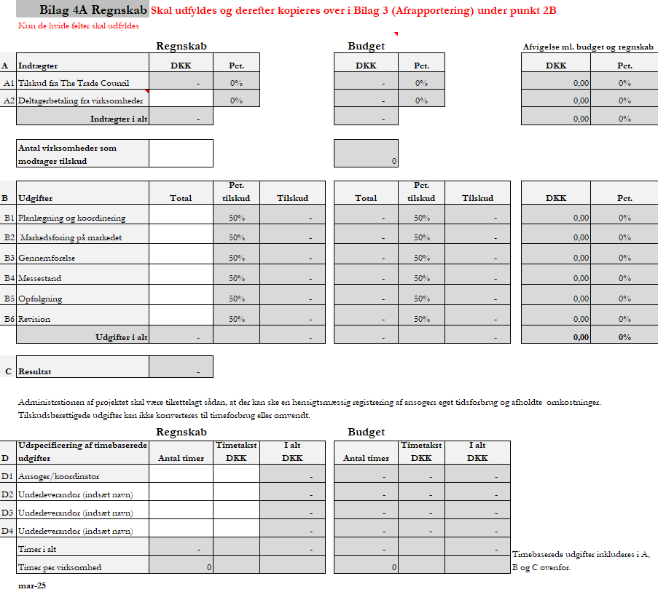

Projetlederunderskrift og ledelsespåtegning

I henhold til Lov om bogføring Kapitel 4, § 12 skal virksomheder på betryggende vis opbevare regnskabsmateriale, jf. §4, i 5 år fra udgangen af det regnskabsår, materialet vedrører, jf. dog stk. 2. Hvis det viser sig, at dokumenterne ikke er tilgængelige, er dette en misligholdelse af tilsagnsagnsbetingelserne, og tilsagnet kan bortfalde.

Alle regnskaber er potentielt genstand for stikprøvekontrol. Regnskaber, der ikke revideres eksternt, vil være genstand for en udvidet stikprøvekontrol. Ansøger skal på anmodning afgive de oplysninger, herunder relevante regnskabsbilag, som Trade Council skønner er nødvendige for at kontrollere anvendelsen af tilskuddet og projektets forløb. Trade Council, eller den som Trade Council bemyndiger, skal efter forudgående aftale have adgang til på stedet at foretage en gennemgang af alle forhold vedrørende det projekt, der er givet tilskud til. I forbindelse med en evt. stikprøvekontrol vil kontrollen omfatte alle bilag uden beløbsgrænse.

Da virksomhedsskemaerne er en del af projektregnskabet, gælder ovenstående også Bilag 2.

Det skal hermed erklæres, jf. tilsagnsskrivelse og bilag, at:
 |  | Enig  (sæt X) | Bemærkning, såfremt uenig
1. | De for tilskuddet gældende retningslinjer og betingelser er overholdt, og tilskuddet kun er anvendt til det formål og til de aktiviteter, som fremgår af tilsagnet.
2. | Afrapporteringen giver et retvisende billede af aktiviteterne og er baseret på pålidelig dokumentation.
3. | Det afsluttende regnskab er aflagt i overensstemmelse med Trade Councils krav til regnskabsaflæggelsen og er rigtigt, dvs. uden væsentlige fejl og mangler.
4. | Ved omregning af udenlandsk valuta er der benyttet den gennemsnitskurs, der var gældende på tidspunktet for afholdelse af udgiften. Såfremt en dansk repræsentation afholder udgiften på vegne af koordinator, vil omregning ske til ministeriets interne valutakurs.
5. | Der er udvist sparsommelighed, herunder indhentet flere tilbud ved større opgaver, særligt ifm. messer og leverancer, herunder af IT-løsninger, indkøbt internt eller i datterselskaber, og i øvrigt taget skyldige økonomiske hensyn ved projektets gennemførelse.
6. | Udgifter til eventuelle netværksarrangementer ikke afviger ift. gældende kuvertpriser, jf. Bilag B.
7. | Der er rejst på økonomiklasse, og udgifter til hotel overholder Medarbejder- og Kompetencestyrelsens cirkulære om satsregulering for tjenesterejser, jf. Bilag C. Rejseudgifter dækker perioden for fremstødets afholdelse med ankomst tidligst dagen inden fremstødets start og med afrejse senest dagen efter fremstødets slut.
8. | Kravet om min. 25 pct. SMV deltagelse er overholdt, ref. 1.A.6.
9. | Alle deltagende virksomheder, som modtager tilskud, er faktureret og har indbetalt en egenbetaling, som for hver virksomhed udgør minimumt 50 pct. af virksomhedens andel af de godkendte tilskudsberettigede fælles udgifter.
10. | Udelukkende virksomheder med dansk CVR-nummer er faktureret.
11. | Der ikke er ydet rabat til enkelte virksomheder
12. | Hver deltagende tilskudsberettiget virksomhed maksimalt modtager et tilskud på DKK 50.000 ifm. fremstødet.
13. | Virksomhedsskema for deltagende virksomheder, er udfyldt og underskrevet af den danske virksomhed, herunder ”de minimis”-erklæring, hvis virksomheden modtager tilskud.
14. | Udgifter til timer (timeforbruget) medtaget i det tilskudsberettigede regnskab udgør op til 20 timer per deltagende virksomhed, max. 300 timer i alt. Ved fremstød med ministerdeltagelse op til 25 timer per deltagende virksomhed, max. 400 timer i alt.
15. | Samtlige timer er indregnet på et dokumenterbart grundlag og afspejler den reelle omkostning for de forskellige opgaver.  For ydelser leveret i 2024 er det maksimale beløb DKK 1.120 per time. For ydelser leveret af en dansk repræsentation er timeprisen DKK 1.120.  For ydelser leveret i 2025 er det maksimle beløb DKK 1.250 per time. For ydelser leveret af en dansk repræsentation og/eller anden lokal underleverandør er timetaksten hhv. DKK 1.250, 880, 780, jf. landegruppe.
16. | Alle udgifter indregnet i regnskabet er afholdt inden for den tilskudsperiode, der er fastsat i tilsagnsbrevet, herunder senere ændringer. Alle udgifter er betalt.
17. | Tilskudsregnskabets aktiviteter og afholdte udgifter er klart adskilt fra evt. øvrige ikke-tilskudsberettigede projektudgifter.
18. | Samtlige indtægter vedr. tilskudsprojektet er medtaget i tilskudsregnskabet.
19. | Alle udgifter indregnet i regnskabet vedrører tilskudsberettigede fællesaktiviteter ifm. fremstødet.
20. | Alle indtægter og udgifter er opgjort efter fradrag af eventuelle rabatter, bonus mv.
21. | Der ikke er medregnet udgifter i tilskudsregnskabet, der ikke kan ydes tilskud til, og at alle lofter er overholdt, jf. retningslinjerne.
22. | Indkøbte materialer og tjenesteydelser er i overensstemmelse med fakturaer samt bevillingsgrundlag.
23. | Der ikke er opnået tilskud og/eller garanti fra andre støtteordninger, herunder EU-ordninger til de samme aktiviteter som medfinansieres af Trade Council.
24. | Det fælles erhvervsfremstød ikke har genereret overskud.
25. | Koordinator ikke har forfalden gæld til det offentlige på tidspunktet for underskrift af Bilag 3.

Projektleders navn, titel og underskrift:

Fulde navn (KAPITÆLER) ____________________________________________________

Titel (KAPITÆLER) _________________________________________________________

__________________________________________________________________________
Dato Projektleders underskrift

Ledelsespåtegning:

Fulde navn (KAPITÆLER) ____________________________________________________

Titel (KAPITÆLER) _________________________________________________________

__________________________________________________________________________
Dato Underskrift

